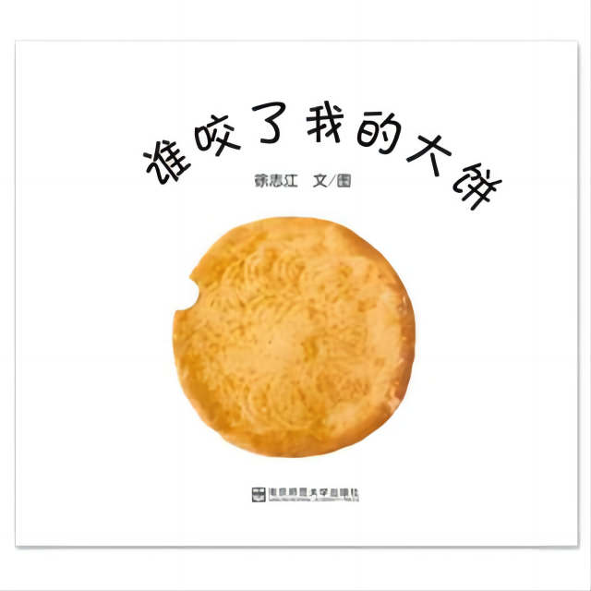

一、内容简介：

故事里的小猪辛苦地做了一个大饼，一觉醒来却发现大饼被咬了一口。于是，小猪在追查真相的过程中，遇到了小鸟、兔子、狐狸……小猪请他们在自己的大饼上咬一口，想看看是谁留下的齿印，然而一个都不是，那究竟是谁咬了大饼呢？

二、推荐理由：

《谁咬了我的大饼》画面可爱形象，语言简短重复。家长在和孩子一起阅读时，可以边阅读，边让孩子观察、比较不同动物在这块大饼上留下的不同齿印，说说不同小动物牙印的特征，让孩子和小猪一起寻找那个咬掉大饼的小动物。同时，家长可以引导孩子学着说小猪和小动物之间的对话，家长和孩子分别扮演小猪和小动物，一起进行对话表演。最后，让孩子说说：到底谁咬了小猪的大饼呢？让孩子在大胆地猜测中，自由表达自己的想法。充分调动家长积极参加与阅读的兴趣，增强家长的读书意识和对早期阅读重要性的认识。